Успей подать заявление на детские выплаты.

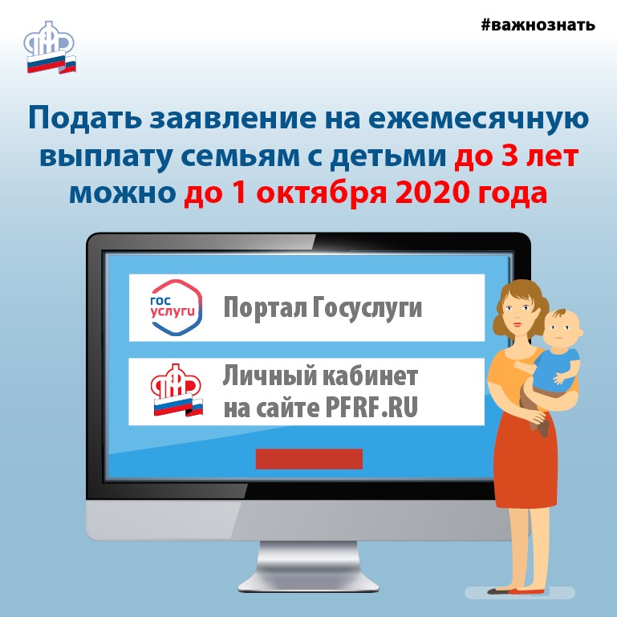

Клиентская служба (на правах отдела) в Муслюмовском районе напоминает, у семей, не обратившихся за получением ежемесячной или единовременной выплат остается менее двух недель, чтобы успеть подать заявление на их предоставление. Начиная с 1 октября текущего года заявления на выплаты приниматься не будут.
Семьи, которые еще не подали заявления на выплаты на детей до 3 лет и на детей от 3 до 16 лет, вправе обратиться с заявлением по 30 сентября 2020 года включительно.
Заявление о предоставлении единовременной выплаты может быть подано через портал Госуслуг либо лично в МФЦ или в Клиентскую службу Управления ПФР.
В заявлении, помимо данных заявителя и ребенка, в отношении которого предоставляется выплата, необходимо указать реквизиты кредитной организации и номер счета заявителя, на который будет произведено зачисление. Выплата не может осуществляться на счет другого лица. Никаких дополнительных документов представлять не нужно.
В отношении опекуна или попечителя ребенка заявление о предоставлении единовременной выплаты – детям до 3 лет и заявление о предоставлении ежемесячной выплаты - детям от 3 до 16 лет подается непосредственно в МФЦ или в клиентскую службу Управления ПФР. Одновременно с заявлением предоставляются документы, удостоверяющие личность и полномочия опекуна.
Получить более подробную информацию можно по номеру контакт – центра Отделения Пенсионного фонда Татарстана 8-800-600-0-357.

